МИНИСТЕРСТВО ТРУДА И СОЦИАЛЬНОГО РАЗВИТИЯ ОМСКОЙ ОБЛАСТИ ИНФОРМИРУЕТ

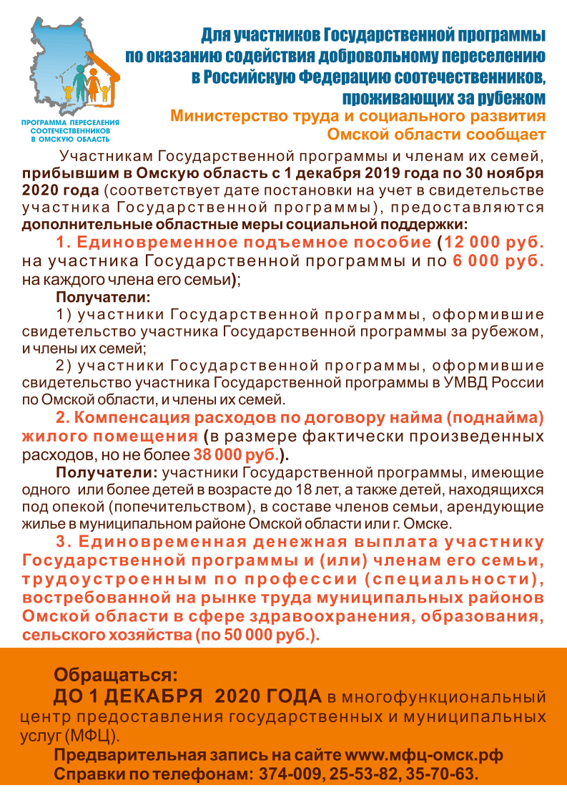
Участникам Государственной программы по оказанию содействия добровольному переселению
в Российскую Федерацию соотечественников, проживающих за рубежом, и членам их семей,

прибывшим в Омскую область и поставленным на учет в Управлении по вопросам миграции УМВД России по Омской области с 1 января
по 31 декабря 2024 года предоставляются:

* единовременное подъемное пособие из расчета
14 000 руб. участнику Государственной программы и по 7 000 руб. каждому члену его семьи;
* частичная компенсация расходов на жилищное обустройство
не более 60 000 руб. (компенсация расходов найма (поднайма) жилого помещения либо гостиничных услуг по месту временного пребывания).
Получатели частичной компенсации: участники Государственной программы, имеющие одного или более детей в возрасте до 18 лет, а также детей, находящихся под опекой (попечительством) в составе членов семьи.

Обращаться в Многофункциональный центр предоставления государственных и муниципальных услуг (МФЦ)
ПО 31 ДЕКАБРЯ 2024 ГОДА (прибывшим с 1 января 2024 г. по 31 августа 2024 г.) и ПО 31 МАРТА 2025 ГОДА (прибывшим с 1 сентября 2024 г. по 31 декабря 2024 г.)

* единовременная денежная выплата участнику Государственной программы и (или) членам его семьи, трудоустроенным по профессии (специальности), востребованной на рынке труда муниципальных районов Омской области в социальной сфере (здравоохранение, образование, социальное обслуживание), в сфере сельского хозяйства, включенной в Перечень востребованных профессий (специальностей) в размере
70 000 руб.
Обращаться в Многофункциональный центр предоставления государственных и муниципальных услуг (МФЦ) ПО 31 ДЕКАБРЯ 2026 Г.
По вопросам получения МСП обращаться в БУ "МФЦ Калачинского района Омской области". Телефон 8(38155) 23-791.
Межрайонное управление Министерства труда и социального развития Омской области №7. Телефон 8(38155) 23-207.

Сайт: www.мфц-омск.рф.

